**一、回顾测试用例的相关内容**：

1、测试用例是什么？ 测试用例是一份文档，一份指导测试人员如何开展测试执行的一份指导性文档。---------测试人员完全可以对照用例来执行。（对刚入职和其它兄弟项目组友好）

2、测试用例的作用？通过用例来记录测试思路，避免漏测。

设计用例时，存在多种方法？

等价类：在某个输入域的集合，这个集合中所有数据都是等效的。

------等价类的总结：

1. 必须要存在输入数据的情况。 如：输入框，选择框。
2. 考虑数据的范围。-----边界情况。
3. 考虑数据的类型。-----用户不会根据你要求的情况去使用。一般就是中英文，特殊符号，表情，空格/空白。。

**二、测试用例的设计方法**：

设计用例必然存在一个前提条件：测试人员已经理解需求了。

**边界值法**：

概念：是指输入等价和输出等价而言，稍微高于其边界和稍微低于其边界的数据。

作用：边界值法是发现缺陷能力最强的手段，没有之一。

边界值中的难点：

对于一些下拉框的情况：如果数据是有序-------只需要测试第一个和最后一个。

如果数据是无序的---------------------那就需要测试所有的数据。

案例： 下面的税务报表哪些是有序的，哪些是无序的？

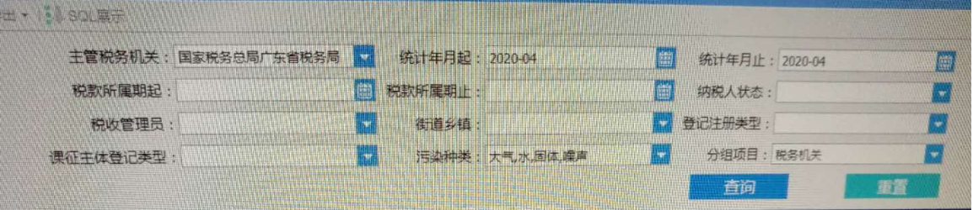

有序：主管税务机关，统计年月起/止，所属期起/止，税收管理员，街道，

无序：纳税状态，登记注册类，课证，污染，

一般情况：当数据量非常大时基本上是有序的，数据量非常小就是无序的。

等价类和边界值的综合案例：

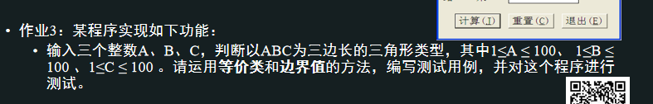

三角形的规则：两边之和大于第三边。

三角形的类型：等边三角形，等腰三角形，一般三角形

|  |  |  |  |  |
| --- | --- | --- | --- | --- |
| 用例编号 | 输入A | 输入B | 输入C | 期望结果 |
| 1 | 1 | 1 | 1 | 等边三角形 |
| 2 | 100 | 100 | 100 | 等边三角形 |
| 3 | 0 | 0 | 0 | 操作失败，提示“请输入1~100之间的整数” |
| 4 | 101 | 101 | 101 | 操作失败，提示“请输入1~100之间的整数” |
| 5 | 10 | 10 | 5 | 等腰三角形 |
| 6 | 10 | 11 | 12 | 一般三角形 |
| 7 | 10 | 20 | 30 | 不能构成三角形 |
| 8 | 1.1 | 1.1 | 1.2 | 操作失败，提示“请输入1~100之间的整数” |
|  | 字母 | 。。 |  |  |
|  | 特殊符号 | 。。 | 。。 | 。。 |
|  | 空格 |  | 。 |  |
|  | 空白 |  | 。 | 。。。 |

**因果图法和判定表法**：该方法我们以后基本上不用，但是很适合面试/笔试。

因果图法是利用图解法来分析测试组合情况，----意味着输入数据最好是两个条件（账户和密码）。

特点：

考虑输入条件的相互制约和组合关系。

考虑输出结果对输入条件的依赖关系。

通过案例来演示：

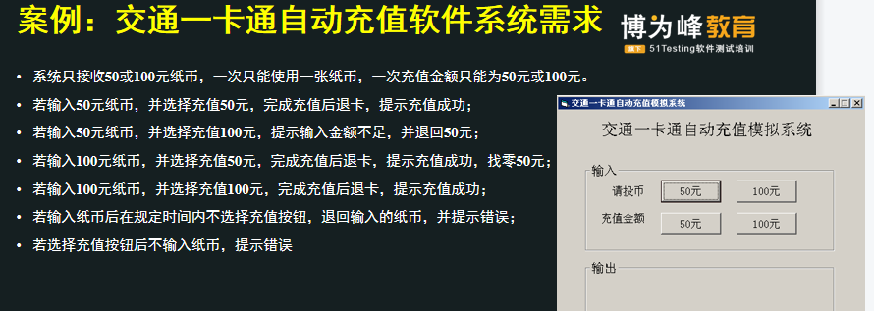

1. 找出所有的输入条件： ①投币50元，②投币100元，③充值50元，④充值100元
2. 找出所有的输出结果：⑤充值成功 ⑥退卡 ⑦金额不足 ⑧找零 ⑨提示错误
3. 明确输入条件组合和制约关系。

①和②，③和④制约。 ①和③④，②和③④组合。。

4、把上述的因果关系转换为对应的判定表/决策表。

|  |  |  |  |  |  |  |  |  |  |
| --- | --- | --- | --- | --- | --- | --- | --- | --- | --- |
| 输入条件 | ① | √ |  | √ | √ |  |  |  |  |
| ② |  | √ |  |  |  |  | √ | √ |
| ③ |  |  | √ |  | √ |  | √ |  |
| ④ |  |  |  | √ |  | √ |  | √ |
| 输出结果 | ⑤ |  |  | √ |  |  |  | √ | √ |
| ⑥ |  |  | √ | √ |  |  | √ | √ |
| ⑦ |  |  |  | √ |  |  |  |  |
| ⑧ | √ | √ |  | √ |  |  | √ |  |
| ⑨ | √ | √ |  |  | √ | √ |  |  |

5、把判定表/决策表中的每一列情况来设计测试用例：

|  |  |  |
| --- | --- | --- |
| 用例编号 | 输入数据 | 期望结果 |
| 1 | ① | ⑧⑨ |
| 2 | ② | ⑧⑨ |
| 3 | ①③ | ⑤⑥ |
| 。。 | 。。 | 。。 |
|  | 。。 | 。 |

案例2：

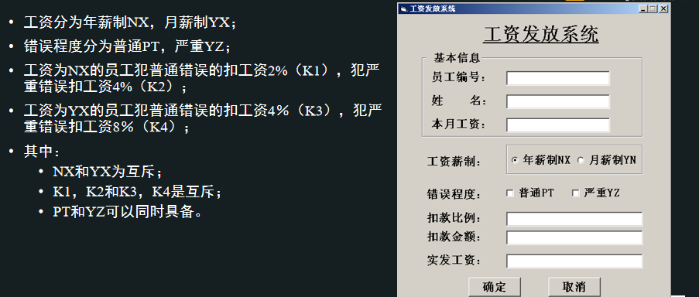

1、找出所有的输入条件和输出结果。

输入条件：NX YX PT YZ

输出结果：K1 K2 K3 K4 不扣工资

1. 明确输入条件的组合制约关系。

NX和YX互斥， PT和YZ可以同时具备。

1. 根据因果关系来转换为对应的判定表和决策表。

|  |  |  |  |  |  |  |  |  |  |
| --- | --- | --- | --- | --- | --- | --- | --- | --- | --- |
| 输入条件 | NX | √ | √ | √ | √ |  |  |  |  |
| YX |  |  |  |  | √ | √ | √ | √ |
| PT |  | √ |  | √ |  | √ |  | √ |
| YZ |  |  | √ | √ |  |  | √ | √ |
| 输出结果 | K1 |  | √ |  | √ |  |  |  |  |
| K2 |  |  | √ | √ |  |  |  |  |
| K3 |  |  |  |  |  | √ |  | √ |
| K4 |  |  |  |  |  |  | √ | √ |
| 不扣工资 | √ |  |  |  | √ |  |  |  |

4、根据判定表/决策表中的每一列来设计测试用例：

|  |  |  |
| --- | --- | --- |
| 用例编号 | 输入数据 | 期望结果 |
| 1 | NX | 不扣工资 |
| 2 | NX,PT | K1 |
| .. | ... | .. |
| .. | .. |  |

**场景法**： 该方法适合所有的笔试/面试/工作。。。。

场景法的概念很模糊，就是要站在不同用户的场景来考虑。

概念：模拟用户操作软件时的场景，主要是用于业务流程的测试。。

面试中最容易问的问题： xxx功能怎么测试？ xx功能的测试点？

如问题：乐鲜中，商品的上架怎么测试？

回答：我们首先需要测试在后台是否可以添加商品成功，需要测试商品的编号信息是否支持其它数据类型如字母等情况，是否支持大于13或者小于13位的情况以及相同商品编号情况，再测试商品的名称，主要是测试名称的边界情况以及是否支持各种数据如特殊符号，表情等情况。。。。。

场景法中存在两个重要的概念：

基本流：模拟正常的操作场景。 -----------------冒烟/验收的标准。。

备选流：模拟异常的操作场景。 -----------------测试的重点。

**流程分析法**：

流程分析法适合有先后顺序的测试， 重点是在于测试这个流程。

如：审批流程，信用卡开户，请假申请，加班申请，报销申请，出差申请，。。。。

员工发起申请------>部门审批------->校区审批-------->人事审批。。。 这条流程存在4个权限。

**正交排列法**：

通过案例：

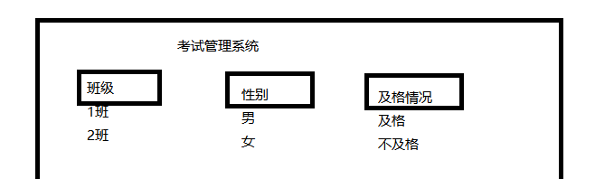

对于上述模块的测试？ 你该怎么进行？

按照传统思维：--全覆盖

1班 男 及格

1班 男 不及格

1班 女 及格

1班 女 不及格

2班 男 及格

2班 男 不及格

2班 女 及格

2班 女 不及格

简单的思考，怎么才能用少量的路径来覆盖。

1班 男 及格

1班 女 不及格

2班 男 不及格

2班 女 及格

上述的思路就是我们的正交思路。

实际中正交是通过工具来完成的-----通过pairs来完成的。

1. 先解压----一般是解压在非中文目录。
2. 将需求写入xls中，主要是利用xls的格式。

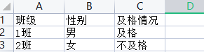

3、在pairs目录新建一个记事本666.txt ，将xls中的数据保存在666.txt中。

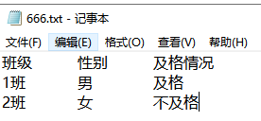

4、通过dos命令/cmd命令来执行记事本。

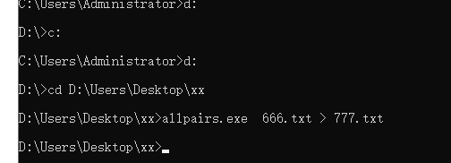

5、生成的777.txt就包含了我们的测试用例：

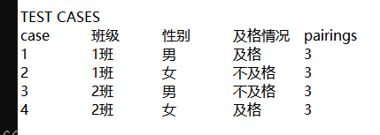

作业：微信发文字朋友圈的测试用例；